附件2

普通高等学校本科专业设置申请表
（2019 年修订）

校长签字：
学校名称（盖章）：梧州学院
学校主管部门：广西壮族自治区教育厅
专业名称：体育教育
专业代码：040201
所属学科门类及专业类：教育学/体育学
学位授予门类：教育学
修业年限：4年
申请时间：2023年7月
专业负责人：甘阳
联系电话：13977408080

教育部制

1.学校基本情况

学校名称 | 梧州学院 |  |  | 学校代码 |  |  | 11354
邮政编码 | 543002 |  |  | 学校网址 |  |  | http://www.gxuwz.edu.cn/
学校办学基本类型 | □教育部直属院校  公办 □民办 |  |  | □其他部委所属院校  □中外合作办学机构 |  |  |  | 地方院校
现有本科  专业数 | 55 |  |  |  | 上一年度全校本科  招生人数 |  |  |  | 5373
上一年度全校  本科毕业人数 | 4275 |  |  |  | 学校所在省市区 |  |  |  | 广西壮族自治区梧州市
已有专业学科门类 | 哲学 经济学  理学 工学 |  | 法学  农学 |  |  | 教育学  □医学 |  | 文学  管理学 |  | □历史学  艺术学
学校性质 | ●综合  ○语言 | ○理工  ○财经 | ○农业  ○政法 |  |  | ○林业  ○体育 |  | ○医药  ○艺术 |  | ○师范  ○民族
专任教师总数 | 1022 |  |  |  | 专任教师中副教授及以上职称教师数 |  |  |  |  | 324
学校主管部门 | 自治区教育厅 |  |  |  | 建校时间 |  |  |  |  | 1985年
首次举办本科教育年份 | 1988年
曾用名 | 无
学校简介和历史沿革  （150 字以内） | 学校前身是建于1985年的广西大学梧州分校，2003年与梧州教育学院、梧州师范学校合并，2006年建立梧州学院。我校是广西博士后创新实践基地单位，具有国家级一流本科建设专业1个，省级11个。校园面积1168亩，校舍面积42万多平方米，仪器设备近2亿元。现有55个本科、22个高职专业。
学校近五年专业增设、停招、撤并情况（300  字以内） | 2022年增设专业：供应链管理、新能源科学与工程、国际经贸规则；  撤销本科专业：电子科学与技术、信息与计算科学、林产化工、公共事业管理；  停招专业：电子信息工程班（试点）、旅游管理班（试点）、自动化、金融工程  2021年增设专业：数字经济、金融科技；停招专业：工业设计、林产化工、信息与计算科学、电子科学与技术  2020年增设专业：工智智能、微电子科学与工程、思想政治教育；停招专业：信息与计算科学  2019年增设专业：舞蹈学、酒店管理；停招专业：信息与计算科学  2018年增设专业：数据科学与大数据技术、机器人工程、食品科学与工程

2.申报专业基本情况

专业代码 | 040201 | 专业名称 |  | 体育教育
学位 | 教育学学士 | 修业年限 |  | 四年
专业类 | 体育学 | 专业类代码 |  | 0402
门类 | 教育学 | 门类代码 |  | 04
所在院系名称 | 体育健康学院
学校相近专业情况
相近专业 1 | 舞蹈学 | 2020年9月 | 该专业教师队伍情况  （上传教师基本情况表）
相近专业 2 | 小学教育 | 2007年9月 | 该专业教师队伍情况  （上传教师基本情况表）
相近专业 3 | 学前教育 | 2012年9月 | 该专业教师队伍情况  （上传教师基本情况表）
增设专业区分度
（目录外专业填写）
增设专业的基础要求
（目录外专业填写）

3.申报专业人才需求情况

申报专业主要就业领域 |  | - 高职、中专及中小学的体育教师；  - 校外体育培训机构教师；  - 专业性或业余团体、私人的健身教练；  - 社区体育文化指导工作；  - 政府部门及企事业单位文体工作；  - 体育及其体育产业中的行政管理者、编导、策划。  - 体育经纪人或个体经营者。
一、国内本专业的人才需求情况
2018年《中共中央 国务院关于全面深化新时代教师队伍建设改革的意见》指出：“支持高水平综合大学开展教师教育。积极参与基础教育、职业教育教师培养培训工作”。2020年，国务院办公厅印发《《关于全面加强和改进新时代学校体育工作的意见》》中提到，“到2022年，配齐配强体育教师，开齐开足体育课，各地要加大力度配齐中小学体育教师，未配齐的地区应每年划出一定比例用于招聘体育教师，缓解体育师资不足问题”。“十三五”期间，全国义务教育阶段体育教师的数量从50.2万增加到59.5万，每年新增体育教师约2万人，年均增速4.3%。2021年全国中小学体育教师人数为77.05万人，然而，随着“双减”政策的持续发力、体育纳入中考进程的加快，中小学体育教师数量仍面临较大缺口。尤其在中西部省份的部分农村地区中小学，体育教师仍存在短缺问题。2022年7月教育部体育卫生与艺术教育司一级巡视员郝风林表示：目前我们测算的就义务教育阶段，按照体育学科占总课程比例11%和体育教师每周课时15节计算，体育教师缺编约12万人左右。
二、区内本专业的人才需求情况
目前，广西区内开设体育教育本科专业的高校有12所，高职高专开设体育教育专业的高校4所。自治区教育厅在《关于做好2022年度普通高等学校本科专业设置工作的通知》里通报了2021年毕业生人数超过1000人的专业名单，其中体育教育专业当年毕业生人数在1000-2000人。尽管每年体育教育专业毕业生人数多，但仍然满足不了广西社会经济发展和城乡义务教育、基础教育体育人才的需求。2021年，广西人社厅发布了广西急需紧缺人才目录表，急需紧缺教师人数15205人，其中体育教师人才缺口624人。2021年6月，广西教育厅等六部门印发了《广西壮族自治区学校体育教师配备和场地器材建设三年行动计划(2021—2023年)》指出，到2023年，补充体育教师3000余名。
另外，根据广西教育厅、广西党委编办、广西财政厅、广西人社厅联合发布的特岗教师招聘工作的通知，2021年广西计划招聘特岗体育教师招聘462名，2022年招聘491名，2023年招聘380名。从广西近3年招聘特岗体育教师的规模来看，可见广西区内对体育教育专业人才还是有一定的需求。
三、梧州市及周边地域本专业的人才需求情况
梧州市地处“三圈一带”交汇节，是广西东大门，“东融”枢纽门户城市，梧州市及辖区目前有中小学和高职高专学校约320所。近年来，随着健康中国、体育强国战略的不断推进，国家对全民健身的投入与对全民健康的重视，梧州市及周边县市、区不断加强体育设施设备建设，加大全民健康的基础性教育工作，通过公招和“义务特岗”形式，招聘体育教师，以解决乡镇下面的初中、小学体育教师严重不足的问题，近两年，梧州市中小学体育人才需求量都维持在120-130人左右，尤其乡镇下面的初中、小学，每年需求的体育教师在80人左右，如梧州市的岑溪市今年就招聘特岗体育教师16人。

申报专业人才需求调研情况  （可上传合作办学协议等） | 2024年度计划招生人数 |  | 30
申报专业人才需求调研情况  （可上传合作办学协议等） | 预计升学人数 |  | 0
申报专业人才需求调研情况  （可上传合作办学协议等） | 预计就业人数 |  | 30
申报专业人才需求调研情况  （可上传合作办学协议等） | 其中：梧州市教育局
申报专业人才需求调研情况  （可上传合作办学协议等） | 苍梧县教育局
申报专业人才需求调研情况  （可上传合作办学协议等） | 藤县教育局
申报专业人才需求调研情况  （可上传合作办学协议等） | 岑溪市教育局
申报专业人才需求调研情况  （可上传合作办学协议等） | 蒙山县教育局
 | 周边省、市、县、区、乡镇学校

4.教师及课程基本情况表
4.1教师及开课情况汇总表（以下统计数据由系统生成）

专任教师总数
具有教授（含其他正高级）职称教师数及比例
具有副教授以上（含其他副高级）职称教师数及比例
具有硕士以上（含）学位教师数及比例
具有博士学位教师数及比例
35 岁以下青年教师数及比例
36-55 岁教师数及比例
兼职/专职教师比例
专业核心课程门数
专业核心课程任课教师数
4.2教师基本情况表（以下表格数据由学校填写）

姓  名 | 性  别 | 出生  年月 | 拟授  课程 | 专业技  术职务 | 最后学历  毕业学校 | 最后学历  毕业专业 | 最后学历  毕业学位 | 研究  领域 | 专职  /兼职
李兆元 | 男 | 1972.07 | 学校体育学 | 教授 | 哈尔滨工程大学 | 体育教育训练学 | 硕士 | 高校体育教学 | 专职
张仕 | 男 | 1971.08 | 武术 | 教授 | 广西师范大学 | 体育教育 | 硕士 | 民族传统体育 | 专职
赵伟 | 女 | 1971.01 | 教育学 | 教授 | 北京师范大学 | 比较教育学 | 博士 | 教育政策 | 专职
王志华 | 女 | 1979.09 | 体育管理 | 讲师 | 澳门科技大学 | 管理学 | 博士 | 市场营销 | 专职
黄健武 | 男 | 1967.04 | 体育理论 | 副教授 | 武汉体育学院 | 体育教育 | 教育学  学士 | 体育教学训练 | 兼职
甘阳 | 男 | 1970.10 | 体育理论 | 副教授 | 广西师范大学 | 体育专业 | 教育学  学士 | 体育教学训练 | 专职
徐梅 | 女 | 1980.11 | 武术、健身气功 | 副教授 | 广西师范大学 | 体育教育训练学 | 教育学硕士 | 学校体育学 | 专职
钟海明 | 女 | 1973.03 | 健美操，啦啦操，健身舞蹈 | 副教授 | 广西师范大学 | 体育教肓训练学 | 体育硕士 | 体育教学 | 专职
唐仁洁 | 女 | 1968.11 | 排球、气排球 | 副教授 | 广西师范大学 | 体育教育训练学 | 教育学  学士 | 体育教育 | 兼职
张洪禹 | 男 | 1980.09 | 武术、心理学 | 其他中级 | 东北师范大学 | 体育人文社会学 | 教育学  硕士 | 运动心理学 | 专职
杨薇 | 女 | 1980.10 | 啦啦操、健美操 | 讲师 | 广西师范大学 | 体育教育训练学 | 教育学  学士 | 学校体育 | 专职
黄志锋 | 男 | 1987.01 | 篮球、运动生理学 | 讲师 | 上海体育大学 | 体育教学 | 教育学  硕士 | 学校体育 | 兼职
周源 | 男 | 1990.08 | 篮球，锻炼心理学 | 讲师 | 广西师范大学 | 运动训练 | 体育学  硕士 | 体育心理学 | 兼职
毛傲敏 | 男 | 1992.01 | 网球，羽毛球 | 讲师 | 西安体育学院 | 运动训练 | 体育学  硕士 | 学校体育 | 专职
陈丽冰 | 女 | 1993.03 | 瑜伽，普拉提，素质拓展 | 讲师 | 广州体育学院 | 休闲体育学 | 硕士研究生 | 运动与体育科学 | 专职
谢冬静 | 女 | 1996.10 | 篮球 | 未评级 | 广西师范大学 | 体育教育训练学 | 教育学  硕士 | 学校体育 | 专职
钟礼仪 | 男 | 1996.06 | 足球，民体 | 未评级 | 广西民族大学 | 体育教学 | 体育硕士 | 民族传统体育 | 专职
龙志强 | 男 | 1981.11 | 田径 | 讲师 | 广西师范大学 | 体育教育训练学 | 教育学  学士 | 学校体育 | 专职
李璟 | 女 | 1989.08 | 健身气功 | 讲师 | 四川大学 | 体育教育训练学 | 教育学  硕士 | 学校体育 | 专职
王晨伟 | 男 | 1983.08 | 武术、太极拳 | 讲师 | 广西师范大学 | 体育教育训练学 | 教育学  硕士 | 民族传统体育 | 兼职
庄雨 | 男 | 1981.10 | 排球 | 讲师 | 广西师范大学 | 体育教育训练学 | 法学硕士 | 体育人文社会学 | 兼职
陈亿军 | 男 | 1968.09 | 排球 | 讲师 | 武汉体育学院 | 体育教育学 | 教育学  学士 | 学校体育 | 专职
谢远江 | 男 | 1974.11 | 篮球 | 讲师 | 广西师范大学 | 体育教育学 | 教育学  学士 | 学校体育 | 专职
覃礼荣 | 男 | 1980.12 | 羽毛球、台球、气排球 | 讲师 | 广西师范大学 | 体育教育 | 教育学  学士 | 学校体育 | 专职
莫海平 | 男 | 1974.08 | 气排球，田径 | 讲师 | 广西师范大学 | 体育教育 | 教育学士 | 学校体育 | 专职
高群 | 男 | 1981.09 | 健美操、啦啦操、网球 | 讲师 | 西安体育学院 | 体育教育训练学 | 教育学学士 | 高校体育教学 | 专职
吴耀峰 | 男 | 1979.09 | 武术、台球 | 讲师 | 广西师范大学 | 体育教育训练学 | 教育学  学士 | 学校体育 | 专职
黄再威 | 男 | 1982.02 | 乒乓球 | 讲师 | 广西民族大学 | 体育教育训练 | 教育学  学士 | 教育训练 | 专职
柯树芬 | 女 | 1977.12 | 排球、气排球 | 讲师 | 广西师范大学 | 体育教育训练学 | 教育学  学士 | 学校体育 | 专职
陈荣标 | 男 | 1970.09 | 足球 | 讲师 | 广西师范大学 | 体育教育训练学 | 教育学  学士 | 学校体育 | 专职
李游 | 女 | 1992.08 | 乒乓球 | 其他初级 | 广西师范大学 | 运动训练 | 教育学  学士 | 学校体育 | 兼职
唐杰 | 男 | 1973.09 | 羽毛球、篮球 | 讲师 | 广西师范大学 | 体育教育训练学 | 教育学  学士 | 学校体育 | 专职

4.3专业核心课程表（以下表格数据由学校填写）

课程名称 | 课程  总学时 | 课程  周学时 | 拟授课教师 | 授课学期
运动解剖学 | 32 | 4.0-0 | 黄志锋 | 2
篮球 | 32 | 4.0-0 | 谢远江、周源 | 2
田径 | 64 | 3.0-0 | 龙志强、莫海平 | 4
健美操 | 32 | 2.0-0 | 杨薇 | 2
运动心理学 | 32 | 2.0-0 | 张洪禹 | 2
武术 | 32 | 3.0-0 | 张仕、王晨伟 | 2
运动生理学 | 32 | 4.0-0 | 黄志锋、李璟 | 2
排球 | 32 | 3.0-0 | 甘阳、陈亿军 | 2
体育舞蹈 | 32 | 2.0-0 | 钟海明 | 2
羽毛球 | 32 | 2.0-0 | 唐杰 | 2
足球 | 32 | 3.0-0 | 陈荣标 | 2
体育保健学 | 32 | 2.0-0 | 徐梅 | 2
乒乓球 | 32 | 2.0-0 | 黄再威、李游 | 2
体操 | 64 | 2.0-0 | 钟礼仪 | 2
体育教学法 | 48 | 3.0-0 | 李兆元 | 2
游泳 | 64 | 2.0-0 | 覃礼荣、陈丽冰 | 2
网球 | 64 | 2 | 吴刚、高群 | 2
学校体育学 | 64 | 4.0-0 | 黄健武 | 2
运动训练学 | 32 | 2.0-0 | 谢冬静 | 2
体育科研方法 | 32 | 2.0-0 | 李兆元 | 2

5.专业主要带头人简介
姓名 | 李兆元 | 性别 |  | 男 | 专业技术职务 |  | 教授 | 行政职务 |  | 无
拟承担  课程 | 学校体育学 |  |  |  | 现在所在单位 |  | 梧州学院
最后学历毕业时间、  学校、专业 |  |  | 2009.03 哈尔滨工程大学 体育教育训练学
主要研究方向 |  |  | 1.体育精神与体育文化  2.高校体育教学方法与理论
从事教育教学改革研究及获奖情况（含教改项目、研究论文、慕课、教材等） |  |  | 1.疫情防控常态化背景下高校学生体育自主学习能力培养的研究与实践[2021JGB352]，广西高等教育本科教学改革工程项目，主持。  2.主体间性视域下高校体育教学模式研究[JG2013010515]，黑龙江省高等学校教改工程项目，主持。  3.教改论文：高校体育教学中主体间性人际关系与交往的哲学诠释[J].中外企业家.2016(24).  4.教改论文：广场舞高校体育课程资源开发的实证研究[J].中外企业家.2017(07).
从事科学研究  及获奖情况 |  |  | [1]东北地区综合性大学校园体育文化建设的研究[06AIG0210167]，中国高等教育学会十一五教育科学规划课题，2006－2010，主持。  [2]中华冰雪体育精神凝练与传承创新研究[22YJA890010]，2022年度教育部人文社会科学研究一般项目，主持。  [3]“十四五”时期数字技术助推广西群众体育高质量发展研究[22FTY015]，2022广西哲学社会科学规划研究课题，主持。  [4]北京冬奥会背景下黑龙江省高校冰雪体育文化传承与创新发展研究[18TYB094]，黑龙江省哲学社会科学研究规划项目，2018－2022，主持。  [5]广西体育研学实践课程资源开发与利用研究[2022ZJY1680]，广西教育科学“十四五”规划2022年度专项重点课题，主持。  [6]2011年：黑龙江省高校校园体育文化现状及发展对策研究，黑龙江省高校人文社会科学研究成果一等奖。  [7]2018年：广场舞高校体育课程资源开发的实证研究，第四届黑龙江省艺术科学优秀科研成果一等奖。
近三年获得教学研究经  费（万元） |  |  | 1万元 |  |  | 近三年获得科学研  究经费（万元） |  |  | 12.5万元
近三年给本科生授课  课程及学时数 |  |  | 排球、气排球  1836学时 |  |  | 近三年指导本科毕  业设计（人次）
注：填写三至五人，只填本专业专任教师，每人一表。

5.专业主要带头人简介
姓名 | 张仕 | 性别 | 男 |  | 专业技术职务 |  | 教授 | 行政职务 |  | 无
拟承担  课程 | 武术 |  |  |  | 现在所在单位 |  | 梧州学院
最后学历毕业时间、  学校、专业 |  |  |  | 1994年6月、广西师范大学、体育教育
主要研究方向 |  |  |  | 民族传统体育、学校体育教学
从事教育教学改革研究及获奖情况（含教改项目、研究论文、慕课、教材等） |  |  |  | 1.主持结项2010年度广西高等教育本科教学改革工程B类项目“公共体育课程培养大学生竞争意识的实践研究”。  2.主持结项2014年度广西高等教育本科教学改革工程B类项目“普通高校开展民族传统体育教育的实践研究”。  3.主持结项2019年度广西高等教育本科教学改革工程A类项目“广西高校传统武术教学模式研究与实践”。
从事科学研究  及获奖情况 |  |  |  | 1.主持结项2010年度广西教育厅科研立项项目“普通高校开展阳光体育运动的研究”。  2.主持结项2015年广西哲学社会科学规划研究课题“广西瑶族传统体育的生态存在与发展研究”。  3.主持在研2018年教育部人文社会科学规划基金项目“桂东南村落醒狮文化的传承与创新研究”。
近三年获得教学研究经  费（万元） |  |  |  | 2 |  | 近三年获得科学研  究经费（万元） |  |  | 12
近三年给本科生授课  课程及学时数 |  |  |  | 武术、918学时 |  | 近三年指导本科毕  业设计（人次） |  |  | 4
注：填写三至五人，只填本专业专任教师，每人一表。

5.专业主要带头人简介
姓名 | 徐梅 | 性别 | 女 |  | 专业技术职务 |  | 副教授 | 行政职务 |  | 无
拟承担  课程 | 武术、健身气功 |  |  |  | 现在所在单位 |  | 梧州学院
最后学历毕业时间、  学校、专业 |  |  |  | 最后学历：研究生班教育学硕士  毕业时间：2007年9月30日  学校：广西师范大学  专业：体育教育训练学
主要研究方向 |  |  |  | 学校体育学
从事教育教学改革研究及获奖情况（含教改项目、研究论文、慕课、教材等） |  |  |  | 主持、参与各级教育教学改革研究项目15项，其中省部级3项，市厅级4项，校级8项；完成10项，在研5项。公开发表教改论文6篇，以副主编参与编写体育类教材一部。  获得校级教师教学创新大赛三等奖。
从事科学研究  及获奖情况 |  |  |  | 主持、参与各级科研项目7项，其中国家级1项，省部级2项，市厅级1项，校级3项；完成5项，在研2项。公开发表科研论文7篇。
近三年获得教学研究经  费（万元） |  |  |  | 4.9 |  | 近三年获得科学研  究经费（万元） |  |  | 10
近三年给本科生授课  课程及学时数 |  |  |  | 武术 816学时  健身气功 1020学时 |  | 近三年指导本科毕  业设计（人次） |  |  | 0
注：填写三至五人，只填本专业专任教师，每人一表。

5.专业主要带头人简介
姓名 | 钟海明 | 性别 | 女 |  | 专业技术职务 |  | 副教授 | 行政职务 |  | 书记
拟承担  课程 | 健身舞蹈 |  |  |  | 现在所在单位 |  | 梧州学院
最后学历毕业时间、  学校、专业 |  |  |  | 1995年7月毕业于广西范大学教育学专业
主要研究方向 |  |  |  | 体育教学
从事教育教学改革研究及获奖情况（含教改项目、研究论文、慕课、教材等） |  |  |  | 曾发表核心论文5篇，发表著作一本，主编教材1本。主持区级教改课题1项，参与3项。主持区级科研课题1项参与2项。曾获校级教学成果奖一项。
从事科学研究
及获奖情况
近三年获得教学研究经  费（万元） |  |  |  | 1 |  | 近三年获得科学研  究经费（万元） |  |  | 4
近三年给本科生授课  课程及学时数 |  |  |  | 大学体育健身舞蹈课108学时 |  | 近三年指导本科毕  业设计（人次）
注：填写三至五人，只填本专业专任教师，每人一表。

5.专业主要带头人简介
姓名 | 甘阳 | 性别 |  | 男 | 专业技术职务 |  | 副教授 |  | 行政职务 | 副院长
拟承担  课程 | 排球、气排球 |  |  |  | 现在所在单位 |  | 梧州学院
最后学历毕业时间、  学校、专业 |  |  | 1992.06广西师范大学体育学
主要研究方向 |  |  | 体育教育训练学
从事教育教学改革研究及获奖情况（含教改项目、研究论文、慕课、教材等） |  |  | 主持、参与各级教育教学改革研究项目15项，国家级1项，其中省部级3项，市厅级4项，校级8项；完成10项，在研5项。公开发表教改论文11篇，以副主编参与编写体育类教材一部，以第二主编参与编写教学参考一部。
从事科学研究  及获奖情况 |  |  | 参与各级科研项目7项，其中省部级2项，市厅级1项，校级3项。
近三年获得教学研究经  费（万元） |  |  | 4.9 |  |  | 近三年获得科学研  究经费（万元） |  | 12
近三年给本科生授课  课程及学时数 |  |  | 排球、气排球  1032学时 |  |  | 近三年指导本科毕  业设计（人次） |  | 0
注：填写三至五人，只填本专业专任教师，每人一表。

6.教学条件情况表

可用于该专业的教学实  验设备总价值（万元） | 300 | 可用于该专业的教学实  验设备数量（千元以上） | 1800
开办经费及来源 | 广西壮族自治区财政厅关于追加2022年中央支持地方高校改革发展资金（第二批）；教务处专用设备购置费；梧州学院下达体育业务费。
生均年教学日常支出  （元） | 1.2万
实践教学基地（个）  （请上传合作协议等） | 目前梧州学院与梧州市长洲区、万秀区、龙圩区等教育局等签订共建“三位一体”协同培养机制协议书。  一、与长洲区教育局合作协议：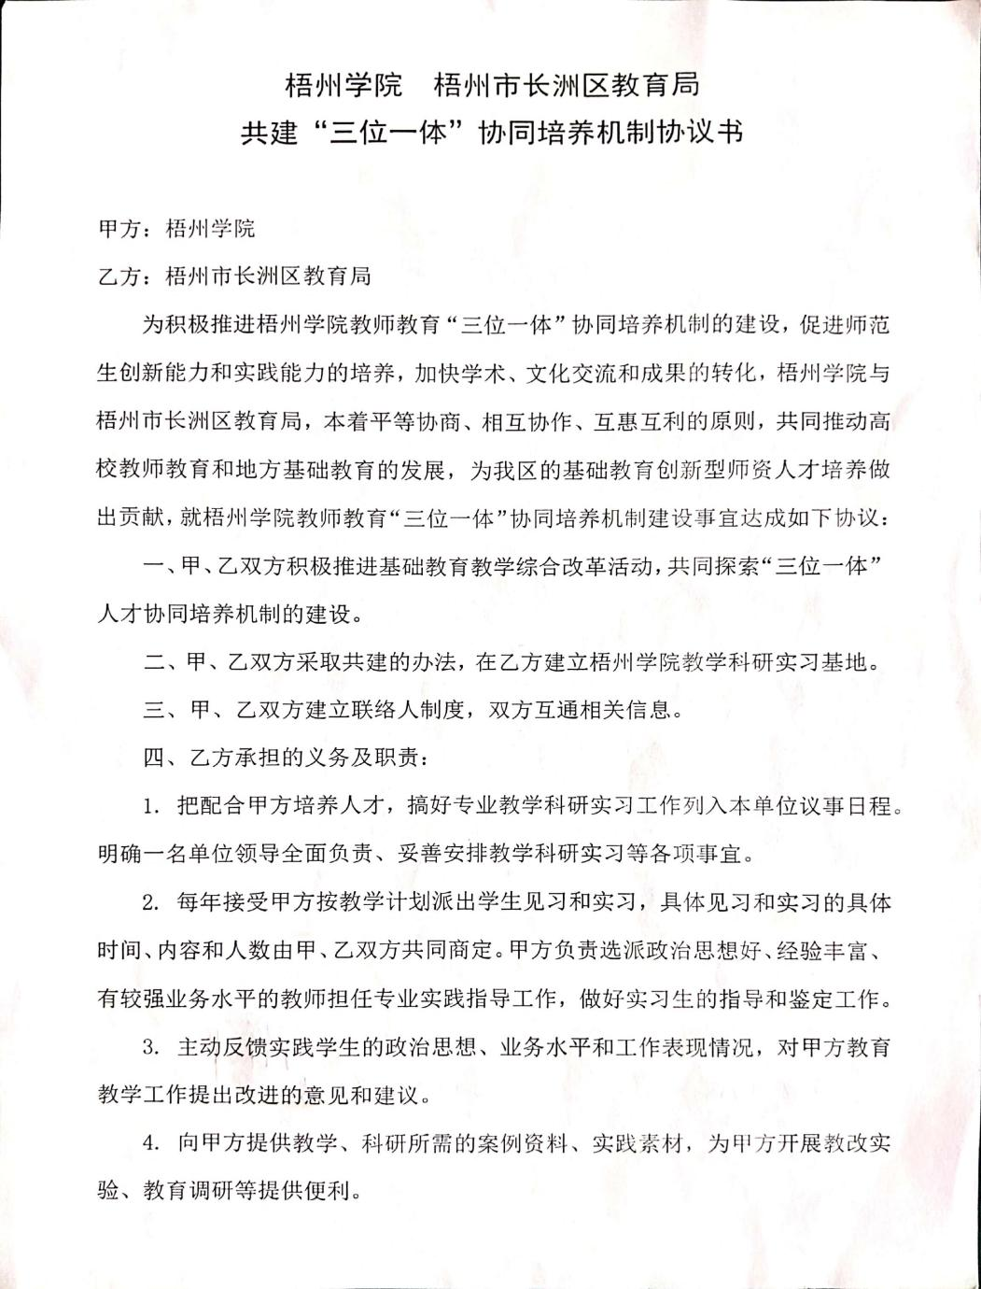  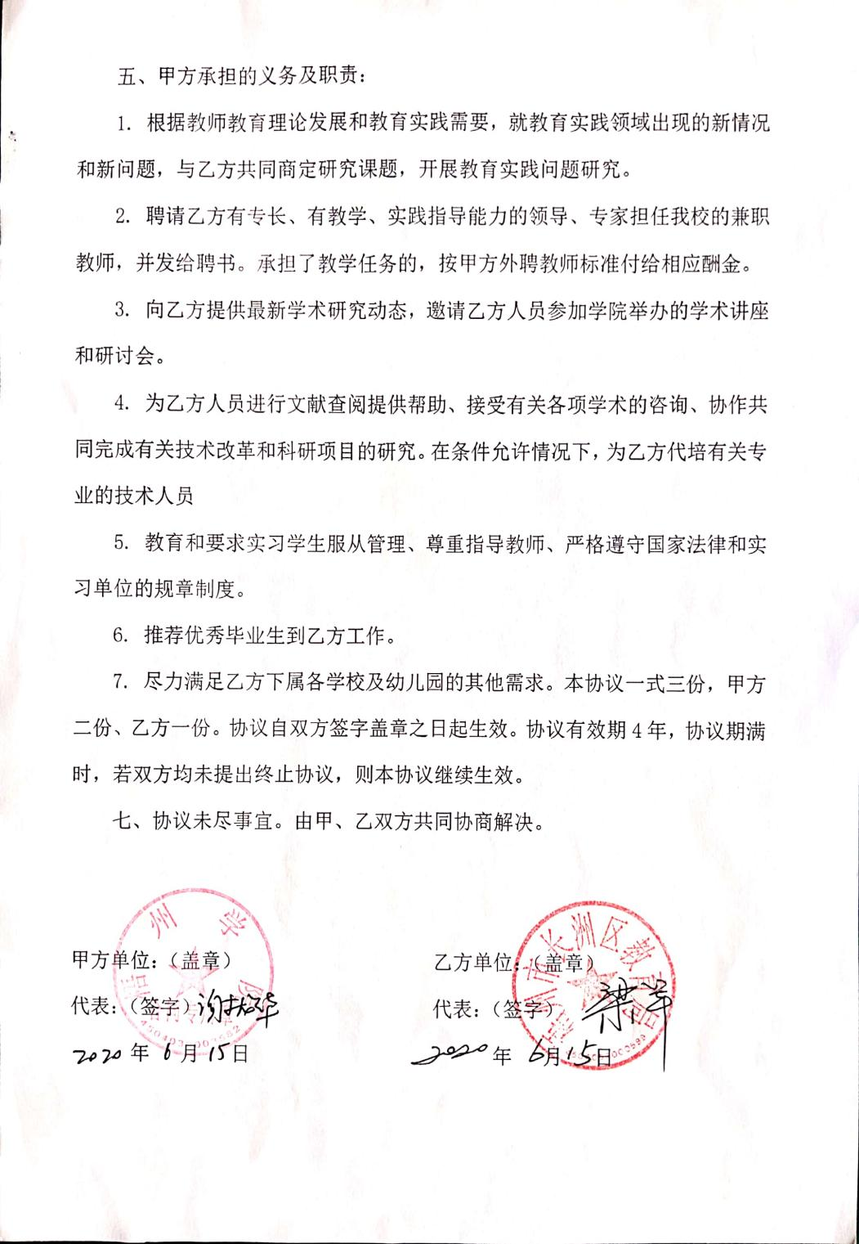  二、万秀区教育局合作协议：  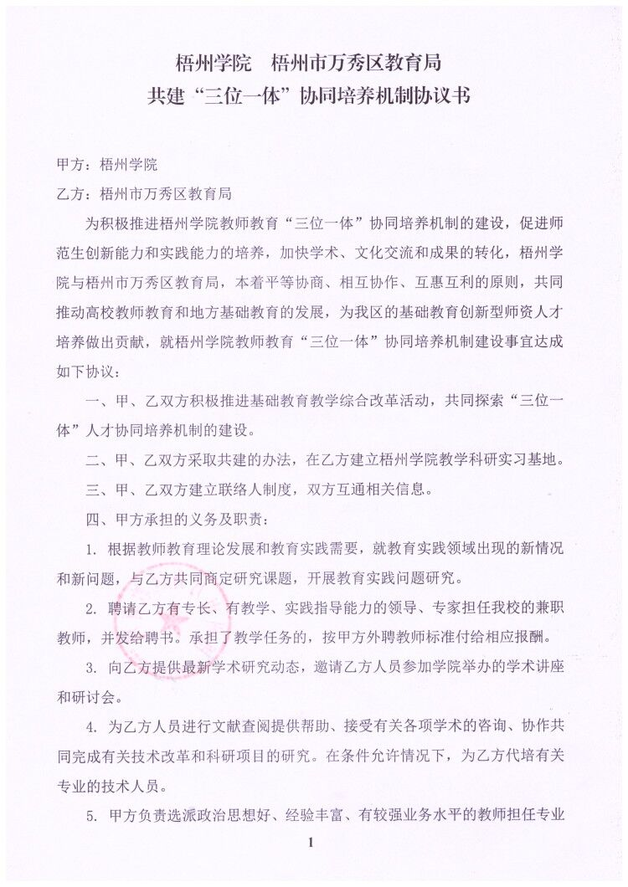  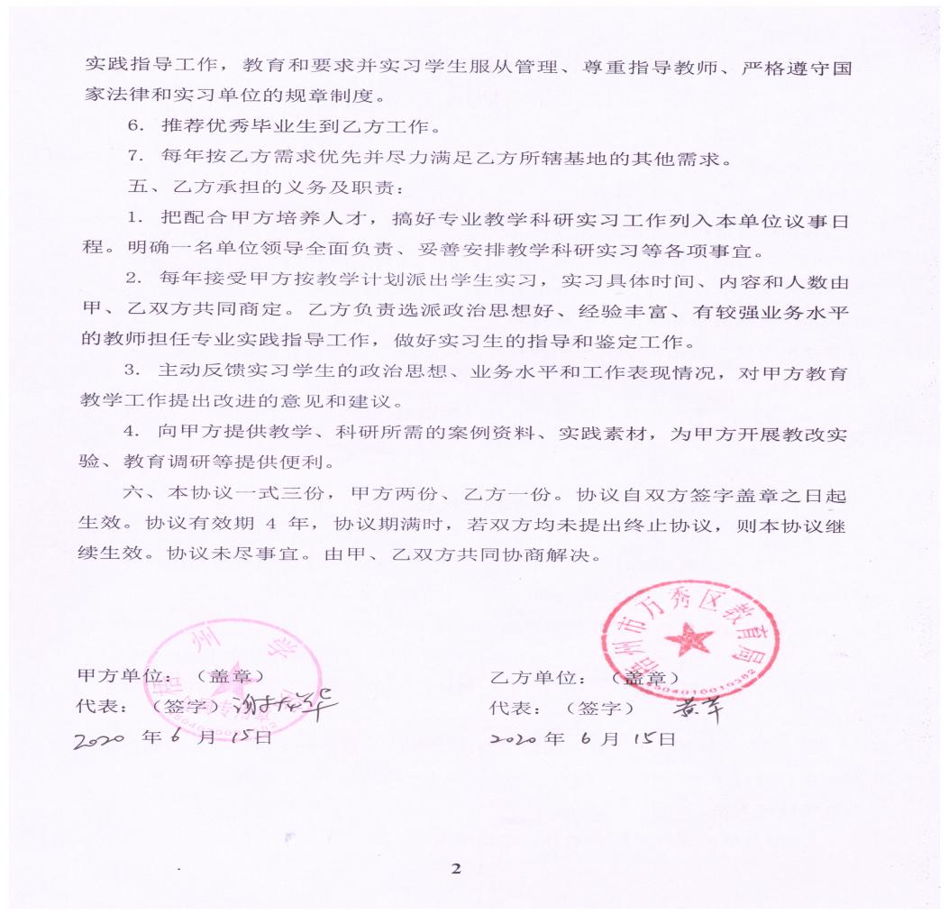  三、梧州市龙圩区教育局合作协议书：  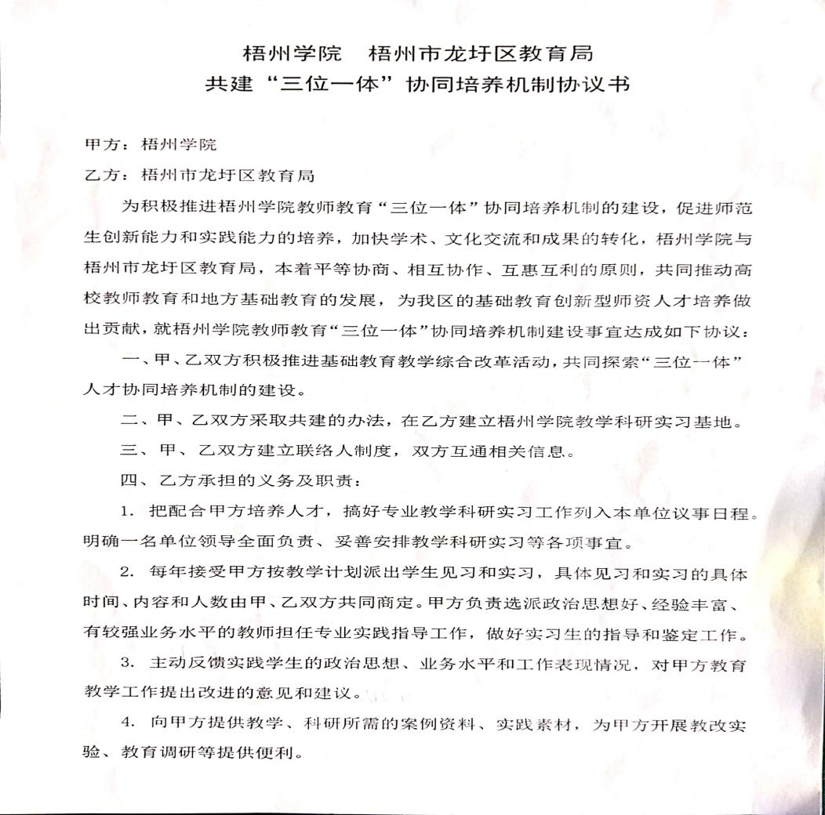  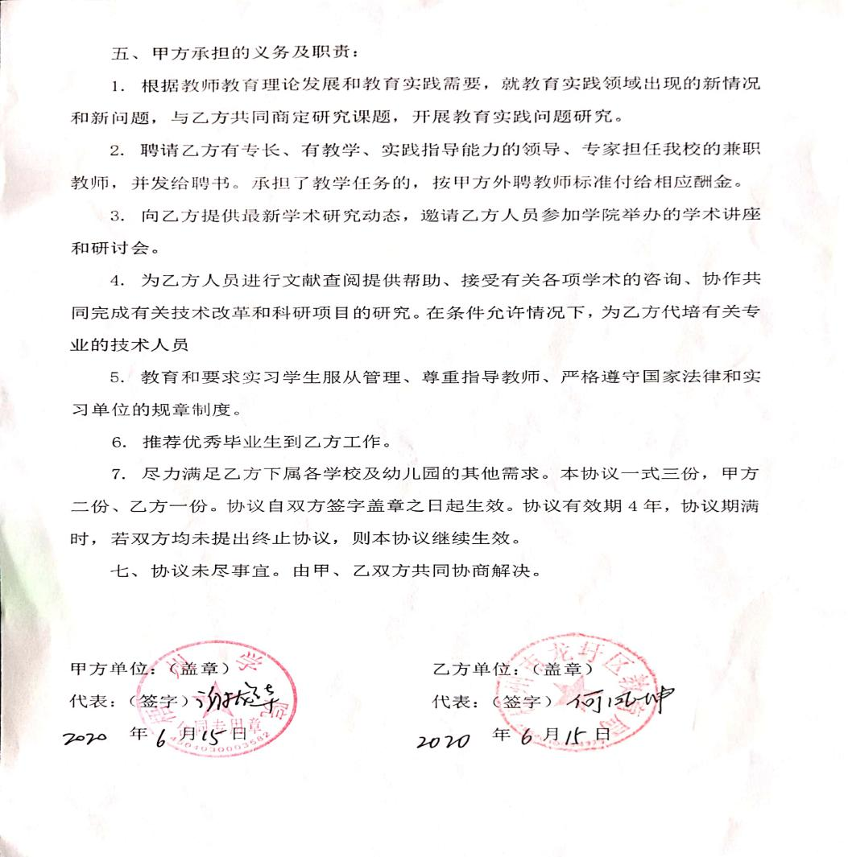  四、梧州市第三中学合作协议书  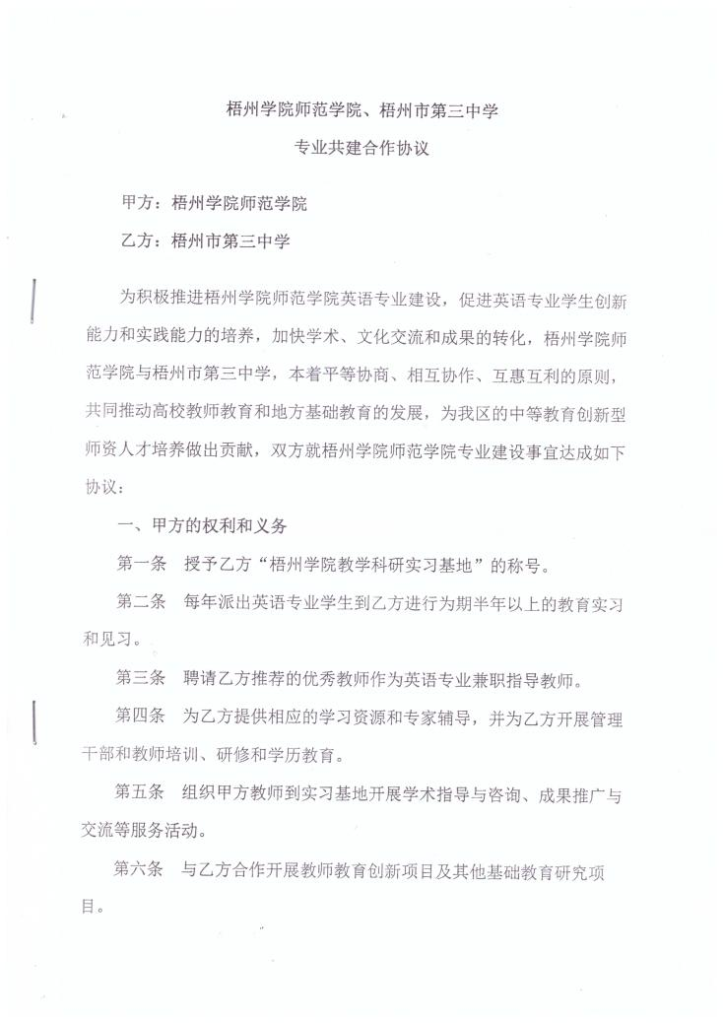  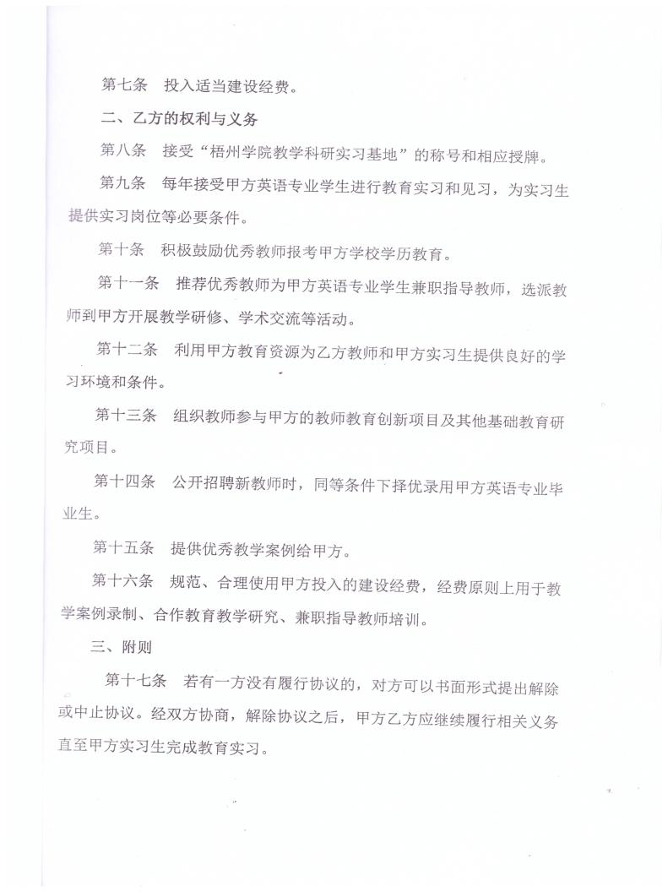  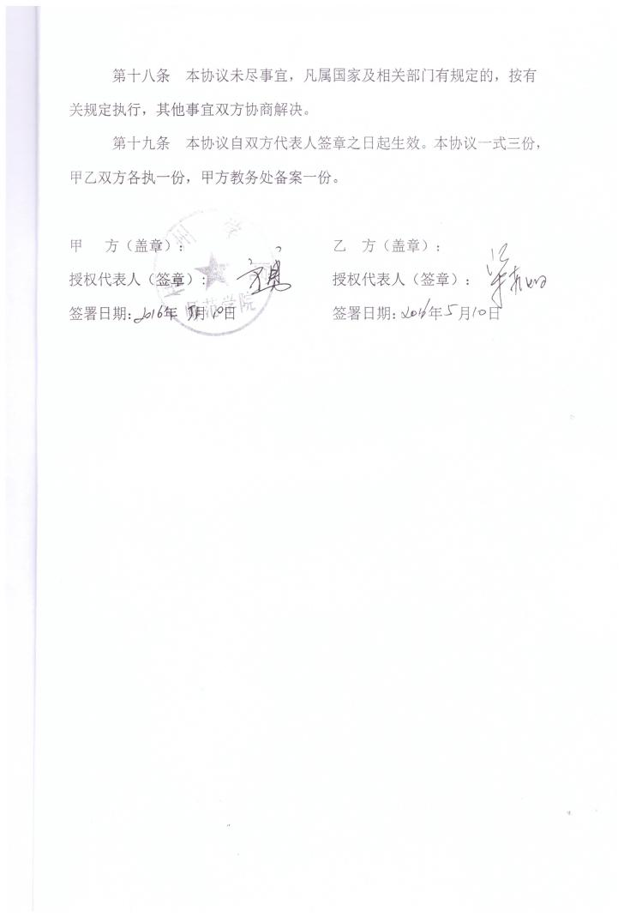  五、梧州市第五中学合作协议：  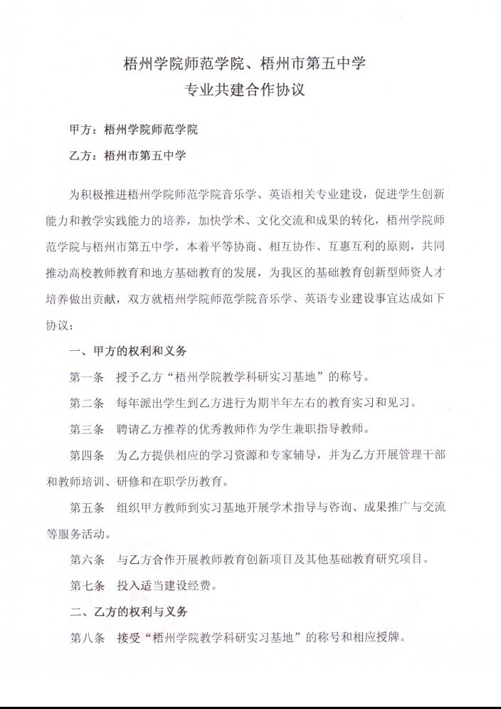  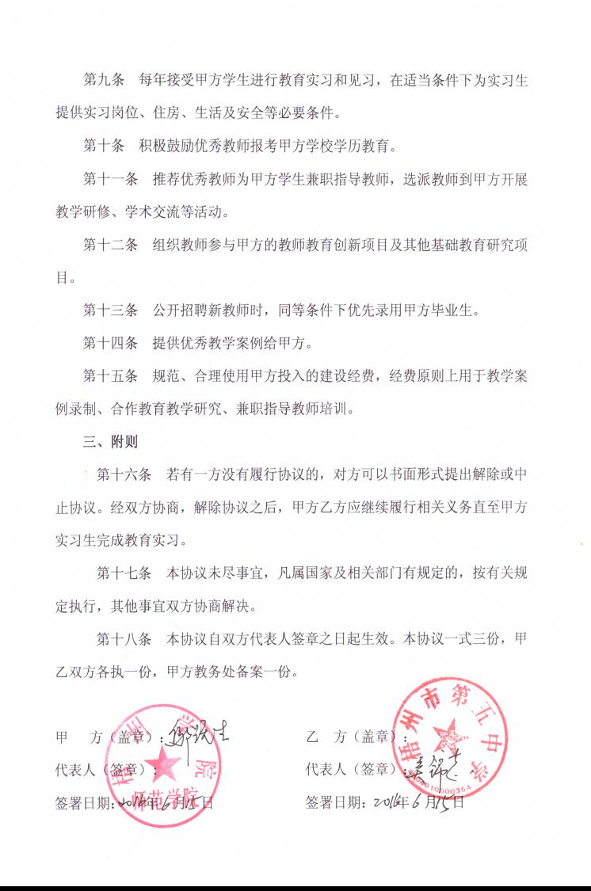
教学条件建设规划  及保障措施 | 一、优化人才培养方案  深入研究社会发展对体育教育专业人才需求的趋势，构建与社会发展和专业特色相适应的人才培养方案，以培养体育教育人才为专业特色，加强学生体育教育及创新能力的培养，突出人才培养定位与特色，加强专业课程体系的建设。在人才培养方案和课程教学内容中真正体现专业的特点及与其他学科的交叉融合。  二、加强基础设施和专业基地的建设  建立教学、创新、科研三结合的教学模式，提高学生的实践能力与学术能力，抓好实践教学内容改革，切实提高实践教学质量。增加稳定、深度合作的校外实习基地，为学生“走出去”提供良好的物质保障。  三、专业教师队伍建设  在原有体育专业师资的基础上，拟在三年内引进或培养体育专业教师15名，鼓励青年教师提高学历层次，充分挖掘社会教育资源，引进校外体育人才，建设优秀教学团队。  四、加大经费等专业建设投入力度  加大专业建设的经费投入，确保本专业项目配套经费的及时到位。通过各种渠道，力争获得国家和地方财政的支持。加快教学硬件设施设备的建设，逐年扩大实习专项经费，设立教学改革与研究精品课程建设、实训基地建设等专项经费，增加专业教学资料。

7.主要教学实验设备情况表
教学实验设备名称 | 型号规格 | 数量 | 购入时间 | 设备价值（万元）
健身器材设备 | 舒华健身器材 | 1套 | 2019 | 13.5
体质测试器材 | 体适能系列 | 2套 | 2014、2020 | 147.5
移动篮球架 | 独臂箱式移动篮球架YHLT-165 | 6 | 2020 | 6
比赛跨栏架 | 金陵ZKL-1 | 80 | 2022 | 4.2
终点裁判台 | 金陵牌CPT-2 | 1 | 2022 | 3
径赛终点图像判读系统 | JOYI-PR05000 | 1 | 2022 | 2.8
巡场无人机 | 大疆mavic air 2 | 2 | 2022 | 1.5
激光测距仪 | 体适能TSN200-CJ | 1 | 2022 | 7.5
体适能体育教学管理系统（运动会模块） | 体适能V6.0 | 1 | 2022 | 9.8
径赛终点图像判读软件 | JOYI | 1 | 2022 | 1.2
肋木架 | JLG-03 | 4 | 2021 | 11.8
二位单杠 | JLG-16 | 4 | 2021 | 5.5
平行天梯 | JLG-17 | 1 | 2021 | 0.75
双杠 | JLG-23A | 1 | 2021 | 0.5
羽毛球发球机 | 艾迪宝A200 | 1 | 2021 | 0.26
网、羽穿线机 | 斯波阿斯S3169 | 1 | 2020 | 1.25
乒乓球桌 | 红双喜牌DHS-T2024 | 22 | 2019、2022 | 7.7
地埋式标准篮球架 | 舒华/SHUA | 12 | 2020、2022 | 10.02
室外插地式羽毛球柱 | 金陵ZYZ-3 | 5 | 2020 | 0.88
气排球移动网架 | 金陵PPZ-5 | 5 | 2020 | 1.8
室外插地式排球柱 | 金陵PPZ-5 | 5 | 2020 | 2.17
体育综合管理信息系统 | 体适能教学管理系统V6.0 | 1 | 2021 | 16.6
室内单杠 | 体适能TSN-DG | 2 | 2022 | 0.8
跳高海绵垫 | 金陵牌HMB-1 | 1 | 2019 | 0.5
跳高海绵垫防护棚 | 金陵牌HMP-4 | 1 | 2019 | 2.5
网球裁判高椅 | 恰好时 | 9 | 2019 | 30.6
排球裁判高椅 | 恰好时 | 3 | 2019 | 0.2
羽毛球裁判椅 | 恰好时 | 20 | 2019 | 14
羽毛球场塑胶垫 |  | 9 | 2019 | 9

7.申请增设专业的理由和基础
（应包括申请增设专业的主要理由、支撑该专业发展的学科基础、学校专业发展规划等方面的内容）（如需要可加页）
一、增设专业主要理由
1.国家发展战略所需
党的二十大报告指出：到2035年，我国发展的总体目标是建成教育强国、人才强国、体育强国、健康中国。报告还指出：教育、科技、人才是全面建设社会主义现代化国家的基础性、战略性支撑。培养造就大批德才兼备的高素质人才，是国家和民族长远发展大计， 要全面提高人才自主培养质量，着力造就拔尖创新人才。2020年，中共中央办公厅、国务院办公厅印发了《关于全面加强和改进新时代学校体育工作的意见》指出：配齐配强体育教师。各地要加大力度配齐中小学体育教师，未配齐的地区应每年划出一定比例用于招聘体育教师。教育部等六部门发布《关于加强新时代乡村教师队伍建设的意见》教师〔2020〕5号指出：乡村教师队伍还存在结构性缺员较为突出。四次提及开展体育工作的《政府工作报告》（2018年）、《体育强国建设纲要》（2019年）等一系列文件，提出了加快体育人才培养，实现“体育强国”保障等目标，表明国家对体育作为重点发展的战略动向。加快推进我国体育事业发展，加大体育专业人才培养的力度是主要的措施。
- 广西发展战略需要
广西颁发了《广西壮族自治区人民政府关于加快发展体育产业促进体育消费的实施意见》（2015年）、《关于加快推动全民健身和全民健康深度融合的指导意见》（2017年）、《广西壮族自治区人民政府办公厅关于加快发展健身休闲产业的实施意见》（2018年）、《广西健康运动产业发展专项行动计划（2019-2021年）》、《关于深化体育体制机制改革发展的若干意见》（2019年）、《广西体育强区建设行动实施方案》（2020年）等文件，明确提出用15年时间建成“体育综合实力强、在国际国内有影响力的体育强区”，形成“大体育”格局，不仅如此，广西欲将形成体育“南向、北联、东融、西合”全方位开放新格局，将体育融入经贸、人文活动，共建“广西-东盟”“一带一路”等多边合作框架下的体育交流。2022年广西壮族自治区党委编办、教育厅、体育局联合印发了《关于全区大中小学设置体育教练员专业技术岗位的实施办法》，指出，“十四五”期间，我区将实施“万名教练员培养实施计划”，多渠道培养1万名教练员，为学校提供体育教学、赛事服务等，解决基层体育老师、教练员不足的问题。从以上相关文件看出，广西对体育人才的需求非常迫切，需要高校加大体育专业人才的培养力度。
3.服务地方需要
梧州市地处“三圈一带”（珠三角经济圈、北部湾经济圈、大西南经济圈和珠江—西江经济带）交汇节，是广西东大门，是中国西部大开发十二个省中最靠近粤港澳的城市，粤港澳大湾区经济发展较快，体育文化对体育人才的需求也更大。据不完全统计，梧州市基础教育及校外体育培训机构、文化旅游、政府部门、企事业单位等对体育专业人才的需求共达到每年80人以上。而梧州学院作为梧州市唯一一所本科高校，目前仍没有开设体育学专业，对于服务梧州市及周边区域体育发展带来了滞后，当前，在社会经济不断发展、全民健身和群众体育不断需求的背景下，社会给体育人才提供了一个多元化的发展空间，如体育教育、体育指导、体育旅游表演、体育经营管理等等，对于体育专业人才的需求更是迫在眉睫，这是非常难得的历史机遇。因此，梧州学院增设体育教育专业，可以有效的解决社会经济发展对体育专业人才的需求问题。
4.学校应用型人才培养的需要
2015年国家三部委提出高校转型发展以来，我校的转型发展得到了扎实的推进，人才输出与社会需求的契合度、对接岗位的应用性等方面的优势不断得到凸显。大量采用实践性、应用性的人才培养路径，是学校应用型最为突出的人才培养模式之一。体育教育专业以培养具备体育学科基础理论知识，系统掌握体育基本技能，不仅能从事体育教学、训练、竞赛、科研、管理、经营工作，同时能成为适应社会体育和体育产业发展的复合型人才。当前，当地体育专业人才匮乏问题已经很凸显，本专业将发挥独有的人才培养优势，为学校进一步健全学校的学科体系，完善学科专业设置调整优化，培养应用型人才提供坚实的支持。
二、学科基础
1985年广西大学梧州分校建校以来，体育教研室就承办学校本、专科学生的体育教学，在38年的办学过程中，学校体育以体育教育和社会体育指导为立足点，在学科方向建设、队伍建设、人才培养、科学研究、学科基地和资源条件建设、学术交流等方面均取得了显著的成绩和长足的进步，形成了学科方向明确、队伍稳定、人才培养成绩显著、科研成果丰硕的学科点。为体育教育专业申报和今后的转型发展打下了良好地基础。
- 学科建设。体育健康学院（筹）于2021年成立，前身是体育教学部，2018年由梧州学院师范学院独立出来。一直以来，体育健康学院发展定位明确，积极开展突出学生体育实践能力和应用能力培养的体育教学、科研、服务地方等教学活动，开设田径、篮球、排球、足球、羽毛球、乒乓球、网球、台球、气排球、啦啦操、体育舞蹈、武术、散打、瑜伽、健身气功等体育课程，通过适合自身的课程体系建设和教学改革，帮助和指导学校近10个学生体育社团建设发展，以及高水平运动队与学生裁判队伍的建设，积极培养与体育教学及体育训练相关的高素质专门人才。
2.教师队伍建设。本学院拥有一支政治素养高、敬业精神强、职称、年龄、知识和学术结构较为合理的专业体育教师队伍。目前有教授3人，副教授5人，硕士研究生学历9人。硕士研究生导师1名，双师双能型教师3人，校外实践指导教师5人；社会体育指导员15人，国家一级裁判员5名，国家二级裁判员21名。学校每年都选派体育老师参加全国、全区的体育教师培训学习班，不断提升教学技能，专任教师能独立承担70%以上的专业课程。
3.科学研究。团队成员先后先后主持、完成国家社科项目 项，教育部人文社科项目项，国家体育总局科研项目项，广西社科项目项，省级教改重点项项、A类项目项，厅级多项。其中于2022年度获立项的国家社科基金项目，是我校首次获得国家级的科研立项。教师公开发表学术论文400多篇，其中具有较强影响力的EI、ISTP、CSSCI、中文体育类核心论文60篇，教改科研论文80篇，出版学术专著23部、教材5部，校级精品课程2门，科研经费达200余万元。获国家民委教学成果奖二等奖一项，广西第社科优秀成果奖3项。
4.人才培养。体育健康学院坚持健康第一、德智体美劳全面发展的人才培养宗旨，发挥体育学科的独特功能，落实“课程思政”的人才培养手段。以学校地方性应用型人才培养模式改革和办学定位为指导，不断深化教育教学改革，提升人才培养质量。经过多年的办学经验积累，全方位考虑体育教育特点、学校应用型人才培养要求，结合外出调研考察及研讨的结论，制定了以“健康知识+基本技能+专项技能”三位一体为主、以“课内-课外”转换教学为实施渠道、突出学生实践能力培养的体育教学模式，近5年我校培养的学生运动员在参加全国、全区各类文体比赛中，分别获啦啦操、瑜伽、健身气功、篮球、气排球等项目国家级比赛三等奖以上近100项，省市级比赛前八名以上300余项，体现了较高的体育教育教学质量和体育人才培养质量，为准备增设的体育教育专业积累了丰富的教学管理经验，增强了教学服务保障能力。
5.教学条件。现有标准400m塑胶跑道田径场2个，11人制标准足球场2个，5人制标准足球场1个，网球场10个，综合体育馆1个（内含标准篮球或手球比赛场地一个、气排球比赛场地6个、羽毛球场地6个）；风雨球馆1个（内含标准篮球场2个，标准排球场2个、台球教学场地1个、乒乓球教学场地1个、散打场地1个、武术场地1个、体育舞蹈或啦啦操场地1个、健身气功场地1个、瑜伽场地1个等），练功形体房4个，室外篮球场15个，室外排球场2个，网球场 10个，大学生体能测试实验室1个，室内运动场所共计7550㎡，室外运动场地48000㎡多，各场馆配备足够的运动设施器材；已经申报建设的人体解剖、运动生理、体育保健与康复等实验室一旦建成，总价值约300万元的实验仪器设备，能满足体育专业人才培养的需要。
6.学术交流。加强学术交流，拓宽办学思路，从广西大学、广西民族大学、广西艺术学院、桂林理工大学、桂林旅游学院、梧州职业学院等高校及梧州市文广体旅局等单位邀请了一批专家学者过来进行讲学及交流，极大推动了体育学科的建设，为本学科发展提供了科学的先进理念和方法。
7.社会服务。近年来，各项目运动队培养的300多名的非体育专业的本专科毕业生，成为了基层体育事业的重要力量。在全区各地、梧州市全民健身运动和体育事业的发展中，承担着裁判员、运动员、社会体育指导员、志愿者等主要角色。他们的成就与表现得到了本单位、基层组织和地方社会的高度肯定和赞赏。
三、学校专业发展规划
在自治区人民政府和自治区教育厅及社会各界的大力支持下，学校总投资达7亿元。不断增加对教学设备的投入，不断更新完善36个教学专用教室和24个教学实验室的基础上，增设一个48座计算机基础实验室、一个120座多媒体教室、两个60座多媒体教室，教学仪器设备总值达3400万元。此外，还建成千兆带宽的校园网，网络覆盖全院的教工学生宿舍、教室及办公室。
根据《梧州学院“十四五”发展规划工作方案》，已经完成了全新体育学“十四五”专业发展规划的调研。当前形成了对体育学学科发展规划的共识，体育教育本科专业已经纳入2023年学校的专业设置规划中。下一步，体育学学科专业将朝着以下方向迈进：
一、紧贴学校的“十四五”学科发展规划，依据梧州学院“以育人为根本，以教学为中心，以人才为支撑，以服务求发展”的办学理念，按照“实基础，适口径，重能力，能创新”的人才培养要求，立足梧州，服务“一区一带”（粤桂合作特别试验区和珠江——西江经济带），辐射两广，面向东南亚，逐步形成了“紧贴业界，校地协同，东融西联，通江达海”的办学特色。在办学定位上进一步契合桂东南地区的经济社会发展需求，加强对体育专业人才的培养，提升落实“地方性”办学定位的精准度。
二、与学校教师教育学院的小学教育、学前教育、舞蹈学等相近专业、梧州本地政府职能部门、企业、学校建立良好的合作关系，进一步融入地方的体育教育、教学与体育事业发展大潮中，在专业目标上，将更准确地切合地方的需要，以提高教学水平与成果，服务本地、发展本地经济为宗旨，不断完善该专业的产学研一体化建设，将培养人才的专业与方向、文化与能力等目标与当地社会需要的实现无缝对接。
三、加强“本-硕”人才培养的衔接，提升体育学科专业的建设水平。以地方应用型为主要方向，以建设切合地方实际的体育教育专业为龙头，拓展增设相关的社会体育、休闲体育、民族体育等专业，努力满足在当前和今后相当长的时期内，社会对体育类专业人才的需求缺口大，层次有待提高的需要。
综上所述，我校较为扎实的体育专业发展的学科基础，相对完善的专业发展规划，不断改善的教育教学和生活环境，以及学校近几年形成的为毕业生访企拓岗促就业的良好制度，将为我校开设体育学体育教育专业提供了有利的办学支撑，增设体育教育专业将更加有利于加强和完善梧州学院的学科建设，更好地服务于地方经济，为社会的发展做出更大的贡献。

8.申请增设专业人才培养方案
（包括培养目标、基本要求、修业年限、授予学位、主要课程、主要实践性教学环节和主要专业实验、教学计划等内容）（如需要可加页）
一、培养目标
本专业培养德、智、体、美、劳全面发展，具备体育学科的基础理论、基本知识和基本技能，掌握学校体育教育规律，具有较强实践能力和社会适应能力，能胜任中小学体育教学与课外体育活动指导、运动队训练与组织竞赛以及社会体育指导等工作，适应学校体育与社会体育发展需要的高素质应用型体育人才。
毕业生未来5 年的预期目标：
目标1：能够自觉维护国家利益，有集体荣誉感，能客观看待体育实践、体育在健康和社会发展中的科学应用，能不断更新知识和技能以适应发展。具备与体育相关的宽厚知识，强烈的社会责任感和事业心，成为熟悉体育教育制度和体育行业行规的优秀人才。（职业能力）
目标2：具有良好的学习能力，能在相关体育教学与训练、锻炼与竞赛指导、科学研究、社会体育的运行等方面应用与本专业相关的科学、技术及相关基础知识，并具有分析问题与解决问题的能力。（职业能力，第一年目标）
目标3：构造跨学科的知识结构与知识整合能力，能熟练运用相关学科的基础知识及实践能力解决职业发展中遇到的问题。在执行工作任务过程中，能熟练使用与所从事岗位有关的现代教学、训练与健身指导方法，具有优化、改进和创新意识。并具备在职业工作和社会环境中自主学习和适应能力。（职业能力，第二、第三年目标）
目标4：能在多学科多文化合作团队里工作，具有较强的组织管理能力、表达能力和人际交往能力，能够与业界同行及社会公众进行有效沟通和交流。综合运用多学科教育知识，识别、定义、分析和表达相关的复杂体育教育和社会体育问题，科学开展体育文化研究、教学与训练的案例分析和验证工作。（职业成就，第四年目标）
目标5：能够在多学科交叉环境下作为团队成员或负责人，组织实施与管理相关的体育项目，进行项目运作与效能管理，并能就体育项目研究与实践参与国际交流与合作，能与业界同行和公众进行有效沟通。具备卓越的个人能力、严谨的专业态度和优秀的专业素质以及社会责任感。（职业成就，第五年目标）
二、基本要求
培养学生具有良好政治、文化和科学素养，热爱祖国、遵纪守法、勤奋好学；具
有较强团队意识和健康的人际交往意识，具有国际化视野和创新能力；树立为社会主义现代化建设事业服务的理想，树立正确的人生观和价值观。毕业生应获得以下几个方面的知识、能力和素质：
A．知识方面，学生应具有广泛的人文社会学科或自然科学基本理论知识，具备必要的体育科学基础知识，系统掌握体育教育理论知识及实践技能。
A1 学生应具有广泛的人文社会科学与必要的自然科学领域知识积累。学习文学、艺术、经济、管理等人文与社会学科知识。熟练掌握一门外语，能阅读本专业的外文书刊。
A2 学生应系统掌握体育教育专业基础理论。熟悉教育法规，能基本运用教育学、心理学以及体育教学与训练的基本理论。
B．能力方面，学生应具有较强的社会能力、专业能力、方法能力
B1 学生应具有较强的学习能力。
B2 了解学校体育改革与发展的动态及发展趋势，掌握基本的体育科研方法，具有从事体育教学改革与科学研究的能力。
B3 具有运用计算机的基本技能。熟练掌握体育教学的基本方法与手段，具有良好的教师职业素养和从事体育教学、教学研究的基本能力。
C．素质方面，学生应具有较高的政治理论素养，树立科学的人生观、世界观和价值观，以及从事体育教师工作的基本素质。
C1 学生较高的政治理论素养。掌握马列主义、毛泽东思想和中国特色社会主义理论体系的基本原理，习近平新时代中国特色社会主义体系，熟悉国家有关教育、体育工作的方针、政策和法规；热爱教育事业，具有较强责任心和良好思想品德。
C2 本专业通过课堂教学与实训、教育实习与毕业实习、专业实训、课外拓展训练、第二课堂训练、大学生创新创业项目训练等方式，培养能达到行业需要的高素质应用型体育人才。
C3 具有健康的体魄，养成良好的卫生习惯和健康的生活方式，具有感受美、鉴赏美、表现美和创造美的情感与能力。
专业培养目标（标准）实现矩阵
目标（标准）构成 | 培养目标（标准） | 实现课程（途径）
A．知识方面，学生应具有广泛的人文社会学科或自然科学基本理论知识，具备必要的体育科学基础知识，系统掌握体育教育理论知识及实践技能。 | A1学生应具有广泛的人文社会科学与必要的自然科学领域知识积累。学习文学、艺术、经济、管理等人文与社会学科知识。熟练掌握一门外语，能阅读本专业的外文书刊。 | 大学英语、公共选修课等
 | A2熟悉教育法规，能基本运用教育学、心理学以及体育教学与训练的基本理论。 | 教育学、心理学、运动生理学、运动解剖学等
B．能力方面，学生应具有较强的社会能力、专业能力、方法能力 | B1学生应具有较强的学习能力 | 大学计算机等
B．能力方面，学生应具有较强的社会能力、专业能力、方法能力 | B2掌握基本的体育科研方法，具有从事体育教学改革与科学研究的能力. | 体育科研方法、体育统计学等
B．能力方面，学生应具有较强的社会能力、专业能力、方法能力 | B3熟练掌握体育教学的基本方法与手段，具有良好的教师职业素养和从事体育教学、教学研究的基本能力。 | 学校体育学、体育课程与教学论、体育保健学、运动训练学、田径、篮球等
C．素质方面，学生应具有较高的政治理论素养，树立科学的人生观、世界观和价值观，以及从事体育教师工作的基本素质。 | C1 学生较高的政治理论素养。掌握马列主义、毛泽东思想和中国特色社会主义理论体系的基本原理，熟悉国家有关教育、体育工作的方针、政策和法规；热爱教育事业，具有较强责任心和良好思想品德。 | 马克思主义基本原理、中国近现代史纲要、毛泽东思想和中国特色社会主义理论体系概论、习近平新时代中国特色社会主义思想、思想道德修养与法律基础、形势与政策等
C．素质方面，学生应具有较高的政治理论素养，树立科学的人生观、世界观和价值观，以及从事体育教师工作的基本素质。 | C2 本专业通过课堂教学与实训、教育实习与毕业实习、专业实训、课外拓展训练、第二课堂训练、大学生创新创业项目训练等方式，培养能达到行业需要的高素质应用型体育人才。 | 职业生涯规划、就业指导、创业基础等
C．素质方面，学生应具有较高的政治理论素养，树立科学的人生观、世界观和价值观，以及从事体育教师工作的基本素质。 | C3具有健康的体魄，养成良好的卫生习惯和健康的生活方式，具有感受美、鉴赏美、表现美和创造美的情感与能力。 | 公共选修课、生产劳动、健美操、体育舞蹈等
三、主要课程
学校体育学、体育课程与教学论、运动技能学习与控制、体育概论、运动解剖学、运动生理学、体育心理学、体育社会学、健康教育学、体育科学研究方法、田径、篮球、排球、足球、体操、健美操、武术、游泳。
四、学制与学分
标准学制为 4 年，最长学习年限 6 年，共 170 学分。
五、毕业与学位授予
学生思想政治与道德品质良好，在规定时间内修完规定课程并达到学分要求的，颁发全日制普通高等学校大学本科毕业证书；符合体育教育专业学士学位授予条件，授予教育学学士学位。
六、学分要求与分配
本专业学生必须修满170学分方可毕业。其中公共必修课32学分，公共选修课8 学分，专业必修课56学分，专业选修课41学分，综合实践33学分。
课程类型 |  | 学分(学时) |  |  |  |  |  | 其中实践 | 分学期学分安排
 |  | 学分  （学时） |  |  | 比例 |  |  | 学分  （学时） | 1 |  | 2 |  | 3 |  | 4 |  | 5 | 6 | 7 |  | 8 | 9
课堂教学 | 公共必修课 | 31（480） |  |  | 22.79% |  |  | 5.5(48) | 9 |  | 8 |  | 8 |  | 2 |  | 3 | 0 | 1
课堂教学 | 专业必修课 | 56（896） |  |  | 41.18% |  |  | 8(184) | 14 |  | 16 |  | 9 |  | 7 |  | 6 | 4
课堂教学 | 专业选修课 | 41（656） |  |  | 30.15% |  |  | 7(112) |  |  |  |  | 6 |  | 10 |  | 10 | 15
课堂教学 | 公共选修课 | 8（128） |  |  | 5.88% |  |  | - |  |  |  |  | 2 |  | 2 |  | 2 | 2
课堂教学 | 合计 | 136（2176） |  |  | 100% |  |  | 20.5（344) | 23 |  | 24 |  | 25 |  | 21 |  | 21 | 21 | 1
综合实践活动 | 集中安排的实践教学（28学分，占总学分的15.98%）
综合实践活动 | 课程信息 |  |  |  |  |  |  |  | 分学期安排表
综合实践活动 | 课程代码 |  | 课程名称 |  |  | 学分(学周) |  |  | 1 |  | 2 |  | 3 |  | 4 |  | 5 | 6 | 7 |  | 8 | 9
综合实践活动 | 6600231A010 |  | 军事技能 |  |  | 2（2周） |  |  | 2周
综合实践活动 | 5900231a010 |  | 劳动教育 |  |  | 1（16周） |  |  |  |  | 16周
综合实践活动 | 1601232a480 |  | 毕业设计（论文） |  |  | 6（6周） |  |  |  |  |  |  |  |  |  |  |  |  |  |  | 6周
综合实践活动 | 1601232a460 |  | 专业实习（见习） |  |  | 19（19周） |  |  |  |  |  |  |  |  | 1周 |  | 1周 | 1周 | 14周 |  | 2周
综合实践活动 | 5800211a010 |  | 安全教育 |  |  | 0 |  |  | 半周
综合实践活动 | 5800211a020 |  | 防艾禁毒教育 |  |  | 0 |  |  | 半周
综合实践活动 | 小计 |  |  |  |  | 28 |  |  | 3 |  | 16 |  | 1 |  |  |  | 1 | 1 | 14 |  | 8
综合实践活动 | 第二课堂（6学分，占总学分的3.55%）
合计总学分 |  |  |  |  |  |  | 170（2562）
注：1．入学教育、安全教育和防艾禁毒教育等可采用集中采取专题讲座、主题活动等多种形式，不作整周安排。2．劳动教育课主要依托《劳动教育》等课程。3．其中实验教学（包括课堂教学中的实验部分、综合实践活动）共 47.5学分，占总学分的 28%。4.第二课堂 6 学分，按《梧州学院第二课堂成绩单制度实施办法》执行。
七、主要实践性教学环节和主要专业实验
1.主要实践性教学环节
（1）参加学院组织的学术交流、社团活动，开展丰富多彩的学生课外活动；参加认识实习、体育体验实践、劳动实践等社会实践活动，并按要求撰写相应的实习、实践报告；
（2）通过开展运动训练学、体育教学法、体育保健学、田径、篮球、排球、足球、体操、武术等课程的实践教学活动，提升学生理论应用能力；
（3）开展教育实习、就业实习、毕业论文等集中性实践教学，提升与强化实践能力。
2.主要专业实验
骨骼名称、肌肉类型、心脏功能解刨、生殖泌尿系统解刨、血型测定、闪烁实验、最大有氧量实验（间接法）、肺活量测定、压顶试验、抽屉试验、搭肩试验、直腿抬高试验等。
- 课堂教学计划表
课程类型 | 序号 |  | 课程名称 | 总课时数 | 总学  分 | 实践课时 | 实践学分 | 周学时 | 开课学期 | 考核  方式 | 归属部门
公  共  必  修  课 | 01 |  | 思想道德修养与法律基础 | 48 | 3 | 8 | 0.5 | 3.0-0 | 1 | 考试 | 马克思主义学院
公  共  必  修  课 | 02 |  | 大学英语（一） | 32 | 1 | 0 | 0 | 2.0-0 | 1 | 考试 | 外国语学院
公  共  必  修  课 | 03 |  | 军事理论与军训 | 2周 | 1 |  | 2 |  | 1 | 考查 | 学生工作处
公  共  必  修  课 | 04 |  | 安全教育 | 16 | 1 |  |  |  | 1 | 考试 | 学生工作处
公  共  必  修  课 | 05 |  | 劳动教育 | 16 | 1 |  | 1 |  | 1 | 考查 | 学生工作处
公  共  必  修  课 | 06 |  | 大学生心理健康教育 | 32 | 2 | 0 | 0 | 2.0-0 | 1 | 考查 | 心理健康中心
公  共  必  修  课 | 07 |  | 形势与政策 | 32 | 2 | 0 | 0 | 讲座 | 1-8 | 考查 | 马克思主义学院
公  共  必  修  课 | 08 |  | 中国近现代史纲要 | 48 | 3 | 8 | 0.5 | 3.0-0 | 2 | 考试 | 马克思主义学院
公  共  必  修  课 | 09 |  | 大学英语（二） | 64 | 2 | 0 | 0 | 4.0-0 | 2 | 考试 | 外国语学院
公  共  必  修  课 | 10 |  | 大学生职业生涯规划与就业指导 | 16 | 1 | 4 | 0 | 2.0-0 | 2 | 考查 | 学生工作处
公  共  必  修  课 | 11 |  | 大学生创新创业基础 | 32 | 2 | 8 | 0.5 | 2.0-0 | 2 | 考查 | 创新创业学院
公  共  必  修  课 | 12 |  | 毛泽东思想和中国特色社会主义理论体系概论 | 64 | 4 | 8 | 0.5 | 4.0-0. | 3 | 考试 | 马克思主义学院
公  共  必  修  课 | 13 |  | 大学英语（三） | 64 | 4 | 0 | 0 | 4.0-0 | 3 | 考试 | 外国语学院
公  共  必  修  课 | 14 |  | 大学英语（四） | 32 | 1 | 0 | 0 | 2.0-0 | 4 | 考试 | 外国语学院
公  共  必  修  课 | 15 |  | 民族理论与政策 | 16 | 1 |  |  | 讲座 | 4 | 考查 | 马克思主义学院
公  共  必  修  课 | 16 |  | 马克思主义基本原理 | 48 | 3 | 8 | 0.5 | 3.0-0 | 5 | 考试 | 马克思主义学院
公  共  必  修  课 | 17 |  | 防艾禁毒教育 | 16 | 1 | 4 | 0 | 2.0-0 | 7 | 考查 | 学生工作处
公  共  必  修  课 | 合计 |  |  | 578 | 33 | 48 | 5.5
专  业  必  修  课 | 01 |  | 体育教育专业导论 | 16 | 1 | 3 |  | 2.0-0 | 16 | 考查 | 体育健康学院
专  业  必  修  课 | 02 |  | 体育概论 | 16 | 1 |  |  | 1.0-0 | 16 | 考试 | 体育健康学院
专  业  必  修  课 | 03 |  | 运动解剖学 | 64 | 4 | 10 | 0.5 | 4.0-0 | 64 | 考试 | 体育健康学院
专  业  必  修  课 | 04 |  | 篮球 | 32 | 2 | 10 | 0.5 | 2.0-0 | 32 | 考试 | 体育健康学院
专  业  必  修  课 | 05 |  | 田径 | 32 | 2 |  |  | 2.0-0 | 32 | 考试 | 体育健康学院
专  业  必  修  课 | 06 |  | 健美操 | 32 | 2 | 2 |  | 2.0-0 | 32 | 考试 | 体育健康学院
专  业  必  修  课 | 07 |  | 普通话培训与测试 | 16 | 1 | 16 | 1 | 1.0-0 | 16 | 考查 | 教师教育学院
专  业  必  修  课 | 08 |  | 书写技能 | 16 | 1 | 1 |  | 1.0-0 | 16 | 考查 | 教师教育学院
专  业  必  修  课 | 09 |  | 运动生理学 | 64 | 4 | 10 |  | 4.0-0 | 64 | 考试 | 体育健康学院
专  业  必  修  课 | 10 |  | 排球 | 32 | 2 | 8 | 0.5 | 2.0-0 | 32 | 考试 | 体育健康学院
专  业  必  修  课 | 11 |  | 武术 | 32 | 2 | 8 | 0.5 | 2.0-0 | 32 | 考试 | 体育健康学院
专  业  必  修  课 | 12 |  | 现代教育技术（含实践） | 32 | 2 |  |  | 2.0-0 | 32 | 考试 |  | 教师教育学院
专  业  必  修  课 | 13 |  | 心理学 | 48 | 3 |  |  | 3.0-0 | 48 | 考试 |  | 教师教育学院
专  业  必  修  课 | 14 |  | 计算机应用基础 | 54 | 3 | 26 | 1 | 2.0-0 | 54 | 考试 |  | 大数据学院
专  业  必  修  课 | 15 |  | 足球 | 32 | 2 | 8 | 0.5 | 3.0-0 | 32 | 考试 |  | 体育健康学院
专  业  必  修  课 | 16 |  | 体育管理学 | 32 | 2 | 16 | 1 | 2.0-0 | 32 | 考试 |  | 体育健康学院
专  业  必  修  课 | 17 |  | 教育学 | 48 | 3 |  |  | 3.0-0 | 48 | 考试 |  | 教师教育学院
专  业  必  修  课 | 18 |  | 体操 | 32 | 2 | 4 |  | 2.0-0 | 32 | 考试 |  | 体育健康学院
专  业  必  修  课 | 19 |  | 游泳 | 32 | 2 | 4 |  | 2.0-0 | 32 | 考试 |  | 体育健康学院
专  业  必  修  课 | 20 |  | 体育心理学 | 32 | 2 | 6 |  | 2.0-0 | 32 | 考试 |  | 体育健康学院
专  业  必  修  课 | 21 |  | 体育课程与教学论 | 48 | 3 | 16 | 1 | 3.0-0 | 48 | 考试 |  | 体育健康学院
专  业  必  修  课 | 22 |  | 学校体育学 | 64 | 4 | 16 | 1 | 4.0-0 | 64 | 考试 |  | 体育健康学院
专  业  必  修  课 | 23 |  | 运动技能学习与控制 | 32 | 2 | 8 | 0.5 | 2.0-0 | 32 | 考试 |  | 体育健康学院
专  业  必  修  课 | 24 |  | 体育科研方法 | 32 | 2 | 6 |  | 2.0-0 | 32 | 考试 |  | 体育健康学院
专  业  必  修  课 | 25 |  | 体育社会学 | 32 | 2 | 6 |  | 2.0-0 | 32 | 考试 |  | 体育健康学院
专  业  必  修  课 |  | 合计 |  | 902 | 56 | 184 | 8
专  业  选  修  课  课 | 专项方向
专  业  选  修  课  课 | 01 |  | 田径 | 384 | 24 | 72 | 4 | 6.0-0 | 3-6 | 考试 |  | 体育健康学院
专  业  选  修  课  课 | 02 |  | 篮球 | 384 | 24 | 72 | 4 | 6.0-0 | 3-6 | 考试 |  | 体育健康学院
专  业  选  修  课  课 | 03 |  | 排球、气排球 | 384 | 24 | 72 | 4 | 6.0-0 | 3-6 | 考试 |  | 体育健康学院
专  业  选  修  课  课 | 04 |  | 足球 | 384 | 24 | 72 | 4 | 6.0-0 | 3-6 | 考试 |  | 体育健康学院
专  业  选  修  课  课 | 05 |  | 武术、散打、跆拳道 | 384 | 24 | 72 | 4 | 6.0-0 | 3-6 | 考试 |  | 体育健康学院
专  业  选  修  课  课 | 06 |  | 健美操 | 384 | 24 | 72 | 4 | 6.0-0 | 3-6 | 考试 |  | 体育健康学院
专  业  选  修  课  课 | 07 |  | 乒乓球 | 384 | 24 | 72 | 4 | 6.0-0 | 3-6 | 考试 |  | 体育健康学院
专  业  选  修  课  课 | 08 |  | 体育舞蹈 | 384 | 24 | 72 | 4 | 6.0-0 | 3-6 | 考试 |  | 体育健康学院
专  业  选  修  课  课 | 09 |  | 羽毛球 | 384 | 24 | 72 | 4 | 6.0-0 | 3-6 | 考试 |  | 体育健康学院
专  业  选  修  课  课 | 说明：以上01-09课程，第3-6共4个学期只选修一门，共计384学时、24学分；其中实训72学时、4学分，也可以根据专项的教学需要和该项目竞赛条件适当调整
专  业  选  修  课  课 | 理论与实践方向
专  业  选  修  课  课 | 01 |  | 体育绘图 | 32 | 2 | 8 | 0.5 | 2.0-0 | 5 | 考查 |  | 体育健康学院
专  业  选  修  课  课 | 02 |  | 体育统计学 | 32 | 2 | 8 | 0.5 | 2.0-0 | 5 | 考查 |  | 体育健康学院
专  业  选  修  课  课 | 03 |  | 运动营养学 | 32 | 2 | 8 | 0.5 | 2.0-0 | 5 | 考查 |  | 体育健康学院
专  业  选  修  课  课 | 04 |  | 健身理论与指导 | 32 | 2 | 8 | 0.5 | 2.0-0 | 5 | 考查 |  | 体育健康学院
专  业  选  修  课  课 | 05 |  | 体育康复学 | 32 | 2 | 8 | 0.5 | 2.0-0 | 5 | 考查 | 体育健康学院
 | 06 |  | 休闲体育概论 | 32 | 2 | 8 | 0.5 | 2.0-0 | 5 | 考查 | 体育健康学院
 | 07 |  | 安全防护与急救 | 32 | 2 | 8 | 0.5 | 2.0-0 | 6 | 考查 | 体育健康学院
 | 08 |  | 运动营养学 | 32 | 2 | 8 | 0.5 | 2.0-0 | 6 | 考查 | 体育健康学院
 | 09 |  | 体育保健学 | 32 | 2 | 8 | 0.5 | 2.0-0 | 6 | 考查 | 体育健康学院
 | 10 |  | 体育史 | 32 | 2 | 8 | 0.5 | 2.0-0 | 6 | 考查 | 体育健康学院
 | 11 |  | 运动训练学 | 32 | 2 | 8 | 0.5 | 2.0-0 | 6 | 考查 | 体育健康学院
 | 12 |  | 民族传统体育 | 32 | 2 | 8 | 0.5 | 2.0-0 | 6 | 考查 | 体育健康学院
 | 说明：以上01-08课程，第5、6学期各选修一门，共计4学分；其中实训每门课程8学时，2门共16学时、1学分，也可以根据课程的教学需要适当调整
 | 教师教育课程
 | 01 |  | 教师职业道德 | 16 | 1 |  |  | 1.0-0 | 5/6 | 考查 | 教师教育学院
 | 02 |  | 教育政策与法规 | 16 | 1 |  |  | 1.0-0 | 5/6 | 考查 | 教师教育学院
 | 03 |  | 班级管理 | 16 | 1 |  |  | 1.0-0 | 5/6 | 考查 | 教师教育学院
 | 04 |  | 课堂教学艺术 | 16 | 1 |  |  | 1.0-0 | 5/6 | 考查 | 教师教育学院
 | 05 |  | 中学生心理辅导 | 16 | 1 |  |  | 1.0-0 | 5/6 | 考查 | 教师教育学院
 | 说明：以上01-05课程，在第5、6学期至少选修一门,共计1学分。
 | 运动技术方向
 | 01 |  | 气排球 | 64 | 4 | 8 | 0.5 | 4.0-0 | 4、6 | 考查 | 体育健康学院
 | 02 |  | 体育游戏 | 64 | 4 | 8 | 0.5 | 4.0-0 | 4、6 | 考查 | 体育健康学院
 | 03 |  | 轮滑 | 64 | 4 | 8 | 0.5 | 4.0-0 | 4、6 | 考查 | 体育健康学院
 | 04 |  | 乒乓球 | 64 | 4 | 8 | 0.5 | 4.0-0 | 4、6 | 考查 | 体育健康学院
 | 05 |  | 健身气功 | 64 | 4 | 8 | 0.5 | 4.0-0 | 4、6 | 考查 | 体育健康学院
 | 06 |  | 网球 | 64 | 4 | 8 | 0.5 | 4.0-0 | 4、6 | 考查 | 体育健康学院
 | 说明：以上01-06课程，在第4、6学期各选修一门，共计8学分；其中实训每门课程8学时，2门共16学时、1学分，也可以根据项目的教学需要和该项目竞赛条件适当调整
 |  | 合计 |  | 656 | 41 | 112 | 7
公共课程类型 | 01 |  | 创新创业类课程 | 16 | 1 |  |  | 2.0-0 | 2-6 | 考查
公共课程类型 | 02 |  | 校本特色类课程 | 16 | 1 |  |  | 2.0-0 | 2-6 | 考查
公共课程类型 | 03 |  | 国际视野与素养类课程 | 32 | 2 |  |  | 2.0-0 | 2-6 | 考查
公共课程类型 | 04 |  | 人文与科学类课程 | 48 | 3 |  |  | 4.0-0 | 2-6 | 考查
公共课程类型 | 05 |  | 管理与财务类课程 | 16 | 1 |  |  | 2.0-0 | 2-6 | 考查
公共课程类型 |  | 合计 |  | 128 | 8
公共课程类型 | 说明：公共选修课部分，每位同学至少选修8学分，其选修时间、归属部门根据学校开课和学生选课状况而定。
九、人才培养说明与建议
（一）专业简介与专业特色
本专业紧密对接广西桂东南及周边地区经济社会发展需要，为地方培养中小学校体育师资和社会体育指导人员等的高素质应用型人才。以培养德、智、体、美、劳全面发展，具备体育学科的基础理论、基本知识和基本技能，掌握学校体育教育规律，能胜任中小学体育教学与课外体育活动指导、运动队训练与组织竞赛以及社会体育指导等工作，适应学校体育与社会体育发展需要的高素质应用型体育人才为目标。开设学校体育学、运动训练学、运动解剖学、运动生理学、体育教学法、田径、篮球、排球、足球等培养专业能力需要的基础课程和核心课程体系。重视教育实习、毕业论文设计、核心课程理论的实践应用等实践性教学环节，提升与强化实践能力，达到具有较强实践能力和社会适应能力的人才培养要求。
本专业目标定位紧密对接广西桂东南经济社会发展所需，主动服务“一带一路”、北部湾经济区、“珠江——西江经济带、粤桂合作特别试验区、粤港澳大湾区建设等国家重大战略的实施，践行协同育人、协同创新的应用型人才培养模式，坚持专业核心素养教育和公共人文素养培养相协调，丰富和拓展校内外常态化实践教学资源的应用，拓宽校地和校企协同育人渠道，强化实践性教学环节，提升理论应用能力的培养，达成本专业的培养目标。
（二）专业人才培养思路
本专业以培养德、智、体、美、劳全面发展的高素质应用型体育人才为目标，紧紧围绕本科专业国家标准和学校办学定位，培养适应地方经济社会需要的专业人才。一是依托专业核心课程，培养学生具备体育学科的基础理论、基本知识和基本技能，掌握学校体育教育规律，实行“厚基础”培养。二是厚实校内实践教学平台的建设和应用，充分利用校内公共体育俱乐部制教学的实践平台，常态化开展校内实践教学环节，提升学生基本能力。三是深化校外实践教学基地建设，主要是顺畅实践基地的接入应用、优化实践基地的教师指导配置，保障学生参加实践应用的顺畅和效果的提升。四是提升教育实习、毕业论文、课程实践等核心集中性实践教学环节的质量，通过强化管理流程、优化指导过程等方法措施，提升集中性实践教学环节的效果。五是加强就业实习的指导和管理，更高效地实行“校地一体化”的实践实训，使学生在校修读的实践与社会就业岗位能紧密结合，培养能适应社会使用就业的毕业生。
（三）学生修读说明、要求及建议
1.公选课修读要求
每个本科生毕业时至少选修公共选修课8学分,其中：
（1）创新创业类课程（选修1学分）。各专业学生均需要选修，由双创学院开课或安排学生选修中国大学MOOC等平台的创新创业课，或由导师安排创新活动。
（2）校本特色类课程（选修1学分）。包括“信号与信息处理”、“产业经济学”、“软件工程”、“旅游管理”、“小学教育”课程，每门课1学分。开课学院分别为信电学院、商学院、大数据学院、管理学院、教师教育学院等。各专业学生均需选修1门。
（3）国际视野与素养类课程（选修2学分）。包括“跨文化交际”、“国际关系”、“外事礼仪”、“国际商务礼仪”、“中国文化外宣”、“东盟国家社会与文化”等课程，其中“国际关系”由马克思主义学院负责，其他课程由国外学院负责开课。
（4）人文与科学类课程（选修3学分）。
①人文素养课（理科类专业至少选修2学分）。包括“演讲与口才”、“现代公关礼仪”、“写作训练”、“国学经典选读”、“中国传统文化选讲”、“艺术修养”、“哲学与人生”、“大学美育”、“中国四大名著赏析”、“美术基础”、“唐诗宋词赏析”等，由文传学院、教师教育学院等单位开课。“国学经典选读”、“中国传统文化选讲”等各1学分。“艺术修养”由吹、拉、弹、唱、舞等艺术修养专题构成，每一种1学分，采用俱乐部制。参加排演学校大型舞蹈的文学、艺术学、教育学各专业学生也可获得学分（按1学期1学分计），并可顶替科学素养课学分。
②科学素养课（文科类专业至少选修2学分）。包括“科研训练与论文写作”、“人体工程学”、“计算机动画技术”、“生态文明与环境保护”“饮食文化概论”、“文献检索与信息素养”、“市场营销学”、“劳动与社会保障法学”、“生命科学概论”、“疾病预防与急救常识”、“心理学与生活”、“食品营养学”、“运动与健康”等课程，每门课1学分。开课学院为宝艺学院、大数据学院、管理学院、图书馆、电信学院、食药学院、教师教育学院、法学院、体育健康学院等单位。
2.修读建议
新生入学后，首先要了解本专业的学分和培养要求，做到对标对表修读，特别是要抓紧大一、大二学段修读选修课，避免后段修读选不上课的状况。

9.校内专业设置评议专家组意见表
总体判断拟开设专业是否可行 |  | □是 □否
理由：

拟招生人数与人才需求预测是否匹配 |  | □是 □否
本专业开设的基本条件是否符合教学质量国家标准 | 教师队伍 | □是 □否
本专业开设的基本条件是否符合教学质量国家标准 | 实践条件 | □是 □否
本专业开设的基本条件是否符合教学质量国家标准 | 经费保障 | □是 □否
专家签字：

